Дагъиста муфтий – нушала районнизив
Ил гуми бехъубихlир лерил делхъан…
Гьалабван Сергокъалала районнизи вакlиб Дагъиста бусурмантала идарала председатель, бекlсигъуна муфтий, Шейх Гlяхlмад Афанди Гlябдуллаев. Ил хlурматла гlяхlялра илала гьалмагъ, районна Бекl Гlямаров Мяхlяммад Амировичра Сергокъалала мижитлизи жумягlла дехlибала дарес бякьун. Жумягl бархlила дехlибала дарили гlергъи Гlяхlмад-Хlяжи Гlябдуллаев, Сергокъалала жамигlятличи дугьаилзули, гъайухъун, районлантачи, арагlебли бусурмантачи уркlецlи барахъес Чевяхlсилизи тиладиухъун. Муфтийла дугьабизла бекlлибиубси бяхlчибиз бусурмантала ва арагlебли адамталара ургарти дигила кьадриличила сабри.
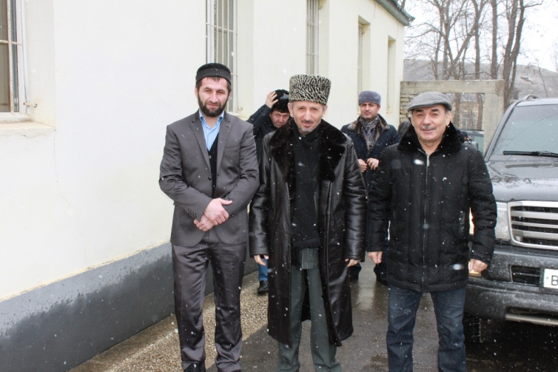
- Ишбархlи, - викlи хlурматла гlяхlял, - адамтала ургарти диги дебали камкадиубли сари. Ца бусурман узила уркlиличибад мякьлавси цархlил бусурман узила уркlиличи гьарли-марти дигила гуми агарли гlергъи, илдала я дехlибултани, я дуббуцрумани, я балгнани Чевяхlси разихlейру. Гьарил бусурмайс сунела Ватlанра, динна узбира, сунела шантира, унрубира, узи-уршира, гъамтира, хъалибаргра уркlи-уркlилабад дигахъес чебси саби. Ишбархlилизиб биалли вегlлис вегlцун дигути бахъкабаили саби. Вегlлис биубсигъуна гlяхlдеш мякьлавси бусурман узисра уркlи-уркlилабад биубли хlейгуси бусурмайчила селра гlяхlси бурес хlейрар. Велкъунси узини гушси узила мягlна хlебални ил саби бегlлара вайси. Мисаллис буралли, эркинни, давлачевли хlеркайруси унрани, мискинни, хlялалли хlеркайруси унрас кумек хlебирули, ил мучлаагрли чейули гlергъи илдала ургар сегъунтилра диги диэс хlедирар. Эгер давлачевси унрани мискинси унрас уркlи-уркlилабад кумек баралли, илхlели илдала ургарти диги ламдулхъан.
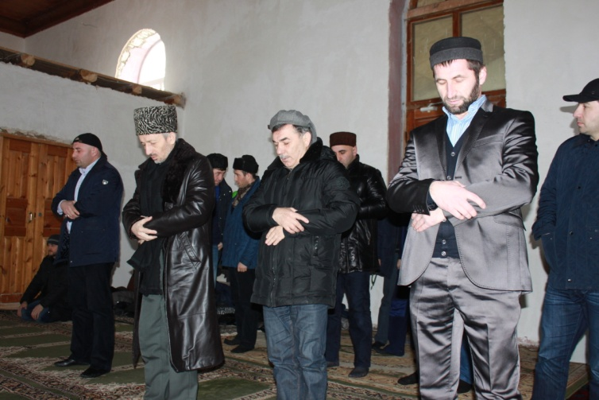
Аллагьли акlахъубси адамличи, ил урус виаб, лезгин, кlарахъан, дарган виаб, чидигара виаб декlардеш агарли диги диэс гlягlнити сари. Бусурмай бусурман чеибхlели имцlаливан хlурматбирни гlяхlси саби, дехlибала дируси чеибхlели гьатlира имцlаливан…
Иш манзиллизиб хlушала гьарли-марси игъбар бетаурли саби районнизи гlяхlси руководитель кьадаркайъни ва гьарилла уркlи аргъес ил хlяракатлизив виъни. Хlушала руководительла бегlлара халаси игъбар бетаурли саби сай гlяхlти халкьличи кьадаркайънира. Халкьли гlевхlерцули ва халкьла бирхауди сархес хlейрули гlергъи руководительлис адамтас гlяхlдешуни дарес дебали къиянни бирар. Хlялалси, уркlилизиб иман лебси руководитель рушбатунази, гъарачидешлизи, уктемдешлизи хlерхур. Илгъуна умуси руководительли биалли халкьла диги сархес вирар. Хlушала районна халкь биалли багьудлумала, дагьрила, уржибдешла, дигила, хlурматла, гlяхlдешла шайчиб машгьурти саби. Ил чула халаси игъбар саби. Дила гьалмагъ, хlушала районна Бекl Мяхlяммадли, шинничивад, гьундурачивад вехlихьили, халкьлис челукьути лерилра масъулти гьабгlергъидешличил ирзухlели, ну иличи дигичевлира илдигъунти цархlилтачира. Ил гlяхlтани иркьули, цархlилти хlякимтиван вайтани хlеркьули, чейухlели, иличи дигичебти районнизиб имцlакабикlни ашкарси саби. Иличи дигичебти гьатlира имцlакабирар, эгер сай лебтачилра дигичевли виалли, илини биалли адамтала уркlбази гьуни баргес балули сай.
Илкьяйдали Шейх Гlяхlмад Афандини адамти дигиличи жибариб. Сенкlун дигили исламлизиб ва адамти талихlчебли биахънилизиб халаси мер бурцули саби. Адамличи адамла гьарли-марти диги, илдикlуни иманна нур сари. Сепайда, Гlяхlмад-Хlяжини буруливан, адамтала уркlбазир гьарли-марти диги камкали сари. Диги агарихlир я баракат, я сархибдешуни, я даршудеш, я разидеш диэс хlедирар. Илкьяйда биалра, адамти-ургаб гьими-кьясла, бугьтантала, кlибяхlяндешла, мезла кьикlли уркlби дергунтира леб. Мисаллис буралли, кlибяхlяндеш агарли викlулра, районна Бекlли дирахъути гlяхlдешуни гьарил шилизи, махьилизи ва дахъал анкъурбази чедетаили сари. Амма ца гьакlли лебилра районланти разибарес имкан хlякьян. Илгъуна имкан лябкьян эгер гьарил шила жимигlят, халати ва жагьилти, гьарил дагьричевси адам цабиубли, гlяхlти, умути кьасаначил вяшбикlалли. Бегlлара вайси биалли районнизиб гlяхlти далдуцуначи къаршитира дигlяна-гlяшли лебни саби. Илдани се бирули? Баргибси нукьсандеш итмаданал, интернетла кумекличилра пайдалабиубли, Гlябдулатlиповличи, Путинничи биахъули саби. Цархlил шайчивад пикриухъалли нушачиб илдигъунти «къараулти» лебнира гlяхlси саби. Районна Бекl ва цархlилти жавабла хlянчизарти хатlахlебикахъес, илди гlярзачибани, саби шакрахlебикили, «кумек бирули» саби. Амма илдани чула пикри, дугlшайчиб инжитхlебиубли, районна руководительтази илдачи абацlили буруси биалри гьатlира гlяхlсири.
Хlера, набзи ца викlар:
- «Сагаси дусла азбукализи» гьалар хlушани нукьсандешуначила бири лукlуси. Гьанна хlушани гаплацун лукlулра?
- Гьалар нушани дусмадли азбукализи лукlути нукьсандешуни гьанна нушачир агардарили агара.
- Жагали вегlкайубси адамла палтар-кьяшлизибра нукьсандеш баргес вируси сай, - викlар ил, бархьси хlякьикьатличи мукlурвакlес хlейгули. Гlе, камли ахlен адамтала уркlбазир илдигъунти излуми. Гьарил адам пикриухъес хlяжатлигу, сунени чис се гlяхlбирулил, сай сен акlубсил. Цархlилтала нукьсандешуначила гъайикlес багьандан вегlла уркlи умусили, баркьудлуми жагатили диэс гlягlнитигу.
Районнизиб гьарил гlяхlси балбуц балбуцибхlели, лебил икьалабиалли ил гьамадли бетурхни якьинси саби. Амма лебил икьалабирулив, гьатlи? Хlера, Сергокъалала шила дублаб, телевышкала мякьлаб барес бехlкабихьили бамсри ихъуси анхъ леб. Лебил икьалабиалли ил кункли балкьаахъес вири. Районнизиб бузес ахъри лебти вецlну шура азир адам леб. Илдани ила ца-ца галга удаталли анхъ бетари. Ил гьариллис имканси секlалра саби. Илис «Адамтала дигила анхъ» викlесра вири.
Дагъиста муфтий Сергокъалализи вакlибси бархlи мижитлизив вягlзаличил гъайухъунси Сергокъалала шила мижитла имам Ибрагьим-Хlяжи Мирзаевли ца ишгъуна мисал гьанбушиб: сайван ахlи давлачевли хlерируси унрачи илала ца унра кьясикlулри, вай барес, ил гьимукlахъес гъазализиври. Давлачев унрани сабурбирулри. Ца бархlи давлачев унра хъуливад дуралхъухlели сунела унзала гьалаб нясдешунани бицlибси бадира чебаиб. Давлачев унрани ил чила баркьудил итмаданал багьур ва ил бадираларти нясдешуни лайдакlиб. Бадира жагали бирцили умубарили лямцlбикlескаиб. Гlур ил сунела анхълизибад бегlлара черикlла гlинцбани бицlиб ва бухили сунела баягъи унрала унзала мякьла кабихьиб. Ил анцlбукьличи хlерли ахlенси унра уркlухъун, илала гьими, кьясдеш дишун, унрачи диги шаладиуб:
- Хlуни сен ил барри? – ибхlели илини давлачев унрази.
- Дила лебсигъуна гира, - викlар ил.
Дунъяличир миллионти гумурби лер, амма ца уркlиличибад итил уркlиличи белшунси дигилагъуна талихlла ва игъбарла гуми агара. Ил бехъубихlир лерил делхъан.
Аллагь викlули сай: «Ну адамтас гlяхlси бирусиличил варх вирус» Аллагь икьалавиаб халкьлис гlяхlси бируси гьарил хlякимлисра гьарил инсайсра.
Айдимир Каймаразов
Д-Хl. Даудовли касибси сурат

Сельхозярмарка

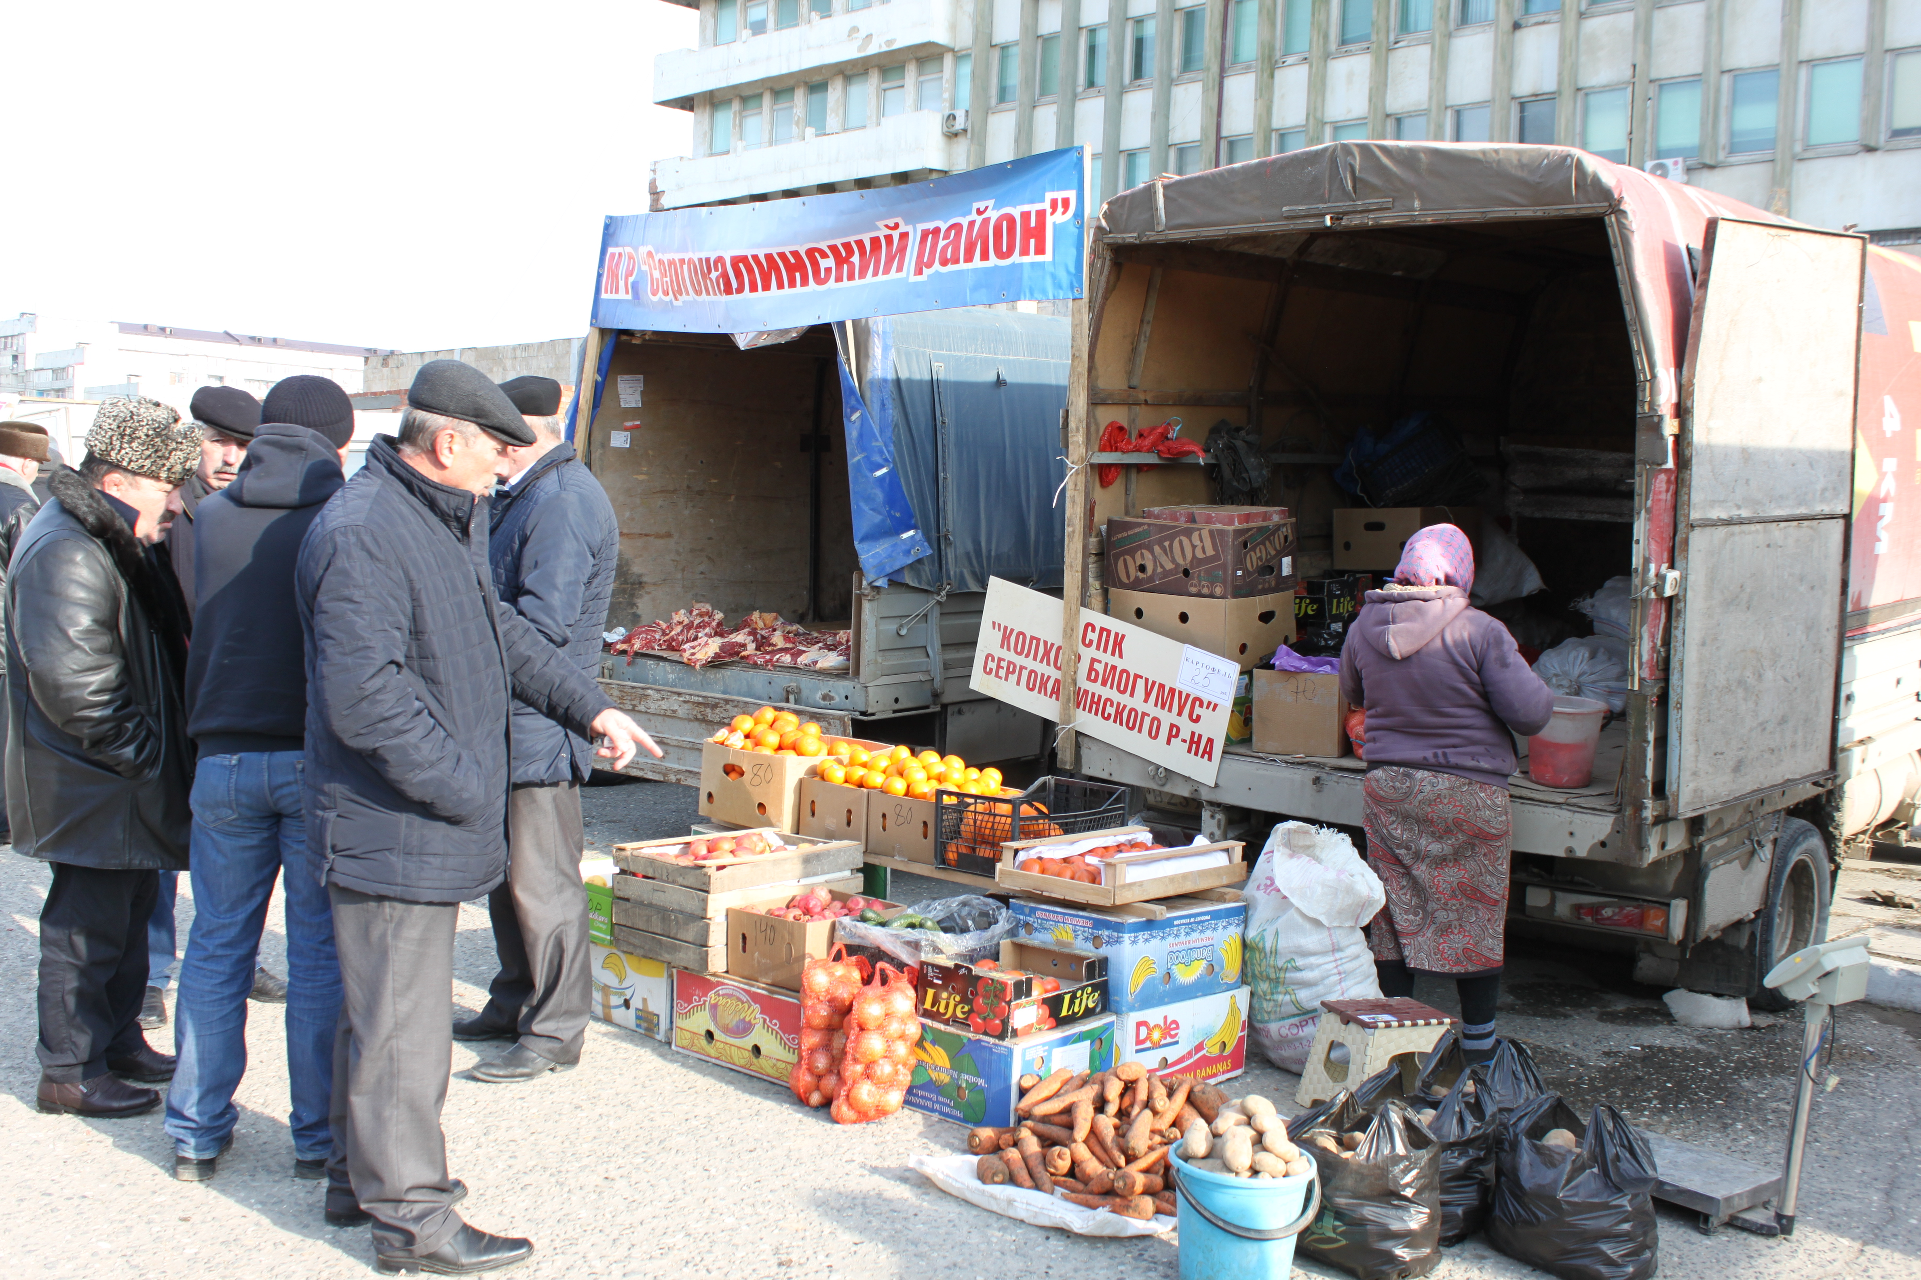По инициативе Главы Республики Дагестан Абдулатипова Р.Г. в Махачкале, на территории Дома журналистов 21 февраля прошла сельскохозяйственная ярмарка. На ярмарку съехались сельхозтоваропроизводители со многих районов Дагестана. Сергокалинский район представляли четыре лотка. Реализовать свою продукцию на ярмарку приехали представители СПК «Ванашимахинский», «Биогумус», СПК «Кадыркентский» и индивидуальный предприниматель из с.Дегва. Наши аграрии предложили горожанам мясо, сыр, овощи, фрукты.
Надо сказать, что цены, предложенные на ярмарке, были на 20-30% ниже рыночных. Так, говядина и баранина продавались по 200 руб. за кг, сыр – 200 руб., куры – по 100. За соблюдением приемлемых цен следили работники министерства сельского хозяйства Дагестана.
Многим махачкалинцам нравятся проводимые в городе ярмарки, признают, что здесь можно покупать продукцию, производимую в республике по приемлемым ценам.

Наш корр.
Фото Д. Даудова

В пример будущим защитникам
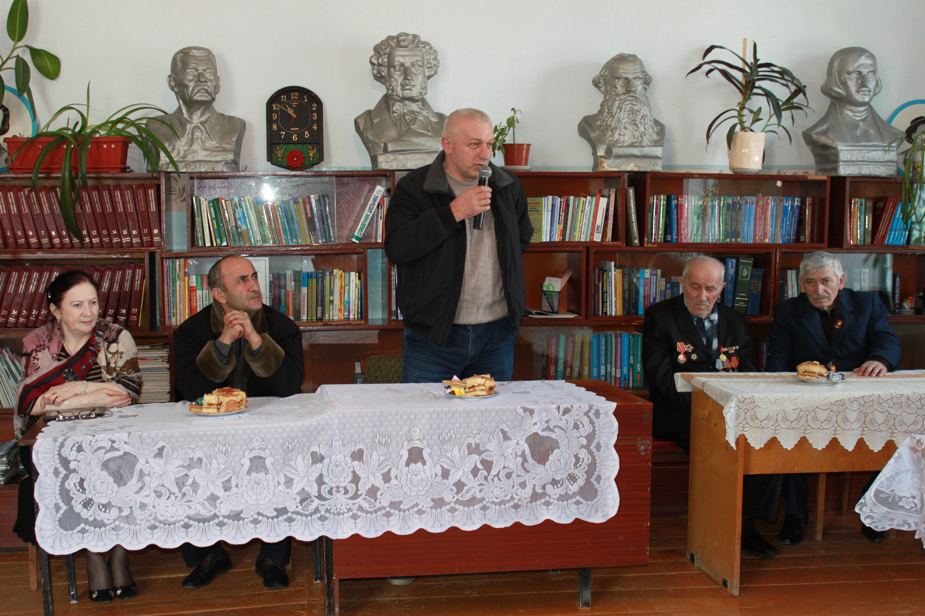
В читальном зале Централизованной библиотечной системы 19 февраля прошло мероприятие, посвященное Дню защитника Отечества и в рамках празднования 70-летия Победы в Великой Отечественной войне. В стенах библиотеки собралось большое количество гостей: сами виновники торжества, а также многочисленные представители подрастающего поколения.
Директор ЦБС Салимат Исрапова сердечно поздравила всех приглашенных с этой датой. «Это самый дорогой для нас праздник», - отметила она.
Об истории возникновения Дня защитника Отечества рассказала ведущая праздника, заместитель директора ЦБС Замира Омарова, которая затем передала слово одному из гостей – председателю районного Совета афганцев Магомеду Шахмедову. Он поздравил всех с наступающим праздником и пожелал, чтобы патриотическому воспитанию подрастающего поколения уделялось больше внимания, нежели сейчас. «Что ребенку привьют в школе, с тем он и пойдет дальше», - сказал он в своем выступлении.
Среди приглашенных на праздник ветеранов был Казимагомед Чараков, начавший свой путь воина в 1939 году, участвуя в советско-финской войне. Был очевидцем страшных расправ фашистов над женщинами и детьми и говорит, что никогда бы не поверил в то, что такие ужасы возможны, если бы не увидел трупы своими глазами. Ветеран пожелал всем мирной жизни без войны. Дети его внимательно слушали, ведь они - поколение, которому доводится видеть ветеранов живыми, чем они будут гордиться в дальнейшем.
Свою лепту в проведение мероприятия внесли подопечные воспитателя детсада №1 Ханум Ахмедовой, которые рассказали стихи и исполнили песни. Разият Абдулгалимова – ученица 6 класса Лицея с. Мюрего рассказала о пути ветерана ВОВ-мюрегинца Темирхана Магомедова, который, в составе 23-го артиллерийского полка, участвовал в боях за Моздок, награжден медалью За отвагу и многими другими. Своими выступлениями также порадовали воспитанницы детской музыкальной школы Загидат Мустапаева и Наида Алиева и детской школы искусств Калимат Магомедова, Залина Гасанова и Хадижат Омарова.
Отдельного уважения заслуживают участники войны в Афганистане, выполнившие перед своей Родиной – Советским Союзом – интернациональный долг. Без потерь в те печальные годы не обошлось и у нас: сергокалинцы были омрачены известием о гибели участника войны в Афганистане нашего земляка Ислама Казиева. Историю о нем рассказала его племянница, ученица 9 класса Лицея им. О. Батырая Мариям Казиева.
Со словами поздравлений выступил заместитель начальника Сергокалинского отдела Военного комиссариата РД Шамиль Чупалаев, который порадовал словами о том, что наша молодежь достойно несет службу в различных уголках России и на них поступают Благодарственные письма. Свой вклад в защиту населения нашей страны от страшного и коварного врага, который невидим, неслышим, не имеет цвета и запаха, но и по сей день продолжает убивать тех, кто с ним боролся, внес участник ликвидации последствий аварии на Чернобыльской атомной электростанции Магомедшарип Гасайниев из селения Кадыркент. «Мы – дети ветеранов, которые дали нам жизнь и свободу и мы будем стараться быть достойными их», - сказала он в своем выступлении, и прочел стихотворение собственного сочинения.
«Это праздник большого значения и большой радости, - отметил председатель районного Совета ветеранов войны, труда, вооруженных сил и правоохранительных органов Абдусамад Сулейманов, - также это праздник и женщин: с нашего района в ВОВ принимали участие семь женщин».
Своих учеников на мероприятие подготовила учительница родного языка и литературы Лицея им. О. Батырая Патимат Магомедова. Учащиеся показали сценку «Сын Сталинграда», и прочли стихи. Завершила мероприятие директор ЦБС С. Исрапова своими стихами об отце, принимавшем участие в ВОВ и которые она посвятила всем воевавшим отцам:
Дигахъира х1у левли
Ветерантачил т1ашли,
«Урра!» ибси т1амали
Фашист убшиб вик1ули.

Леври, дудеш, х1у леври
Ну кайц1ул ванзализив,
Гьигьбирул гьавализив,
Ват1ан батахъуртазив,
Ишбарх1ира жаг1ялра
Уми гьандуршутазив.

Патимат Аледзиева
Фото Даудгаджи Даудова

В Сергокалинском районе проходит месячник гражданской обороны
С 1 февраля 2015 года в преддверии Всемирного дня гражданской обороны на территории Сергокалинского района проходит «Месячник гражданской обороны».
Всемирный день гражданской обороны отмечают 1 марта и является важной международной акцией, направленной на координацию усилий разных стран в деле предупреждения чрезвычайных ситуаций природного и техногенного характера, подготовку населения, национальных чрезвычайных служб к возможным экстремальным ситуациям.
Сегодня в Российской Федерации создана целая система гражданской обороны, в которую входят как подразделения МЧС России, так и другие органы власти, различные ведомства и организации. В Сергокалинском районе при Администрации МР "Сергокалинский район» также создан орган, уполномоченный на решение задач в области ГО и ЧС.
Одним из наиболее важных направлений отдела по делам ГО и ЧС Администрации МР «Сергокалинский район» является подготовка населения к действиям в случае угрозы или возникновения чрезвычайных происшествий. Однако многие жители района не уделяют достаточного внимания этому вопросу. Для того, чтобы повысить уровень заинтересованности населения района в области безопасности в Сергокалинском районе объявлен «Месячник гражданской обороны».
В течение месяца работник отдела по делам ГО и ЧС совместно с учителями ОБЖ в образовательных учреждениях района проводят лекции, встречи и экскурсии.
В ходе специальных уроков они расскажут слушателям об истории создания гражданской обороны в России, ее функциях и основных задачах.
Также в рамках занятий объяснят предстоящие изменения в вопросе
экстренного оповещения населения при возникновении чрезвычайных
0
ситуаций, появлении какой-либо угрозы для жизни и здоровья людей. Кроме того, преподаватели напомнят слушателям о правилах безопасности при возникновении различных экстремальных ситуаций природного и техногенного характера, в том числе о действиях в случае выброса в окружающую среду химических и биологически опасных веществ, используемых в быту и промышленности. В ПЧ-3 Сергокалинского района пройдут дни открытых дверей.
Чтобы как можно больше людей были привлечены к акции, в средствах массовой информации будут организованы выступления начальника отдела по делам ГО и ЧС Администрации МР «Сергокалинский район».
Сегодня спасательные службы и формирования ГО Сергокалинского района решают задачи, как военного, так и мирного времени. Таким образом, кроме подготовки мероприятий по защите населения в случае войны, в мирное время они принимают активное участие в ликвидации последствий чрезвычайных ситуаций природного и техногенного характера: проводят аварийно-спасательные и другие неотложные работы, восстановление жизнеобеспечения населения, коммуникаций и многие другие работы. В настоящее время в Сергокалинском районе постоянно совершенствуется гражданская оборона с целью иметь возможность максимально адекватно реагировать на возникающие риски.
Подобная акция проводится в Сергокалинском районе уже не в первый раз и стало хорошей традицией среди Администрации МР «Сергокалинский район» и населения.
В «Месячнике гражданской обороны» могут принять участие все желающие.
М. Бидашов, начальник отдела по делам ГО ЧС
Правовые последствия усыновления для детей и взрослых

Защита прав и интересов детей, оставшихся без попечения родителей, возлагается на органы опеки и попечительства. Они выявляют детей, оставшихся без попечения родителей, ведут их учет и избирают формы их устройства, а также осуществляют контроль за условиями их содержания, воспитания и образования.
Органы опеки и попечительства в течение трех дней со дня получения информации о наличии детей, оставшихся без попечения родителей обязаны провести обследование условий жизни таких детей и, при подтверждении факта, обеспечить защиту прав и интересов таких детей до решения вопроса их устройства.
Усыновление является приоритетной формой устройства детей, оставшихся без попечения родителей. Усыновление допускается в отношении несовершеннолетних детей и только в их интересах, а также с учетом возможностей обеспечить детям полноценное физическое, психическое, духовное и нравственное развитие. Усыновление братьев и сестер разными лицами не допускается, за исключением случаев, когда усыновление отвечает интересам детей.
Усыновление производится судом по заявлению лиц, желающих усыновить ребенка. Дела об усыновлении рассматриваются судом с обязательным участием самих усыновителей, органов опеки и попечительства, а также прокурора.
Для установления усыновления ребенка необходимо заключение органа опеки и попечительства об обоснованности усыновления и о его соответствии интересам ребенка, подлежащего усыновлению.
Усыновителями могут быть совершеннолетние лица обоего пола за исключением
- недееспособных
- лишенных родительских прав
- лиц, отстраненных от обязанностей опекуна за ненадлежащее выполнение обязанностей
- лиц, не соответствующих по состоянию здоровья
- лиц, имеющих судимость за умышленные преступления против жизни и здоровья
- лиц, проживающих в ненадлежащих условиях.
Не могут усыновить ребенка также лица, проживающие совместно без официального брака.
Согласно ст.128 Семейного кодекса РФ разница в возрасте между усыновителем, не состоящем в браке и усыновляемым ребенком должна быть не менее 16 лет. Для усыновления ребенка необходимо согласие его родителей в виде нотариально заверенного заявления. Согласие родителей не требуется, если они признаны судом безвестно отсутствующими или лишены родительских прав, а также, если они уклоняются от воспитания и содержания ребенка.
Для усыновления ребенка, достигшего возраста 10 лет, необходимо его согласие. За усыновленным ребенком сохраняется его имя, отчество и фамилия. Но, по просьбе усыновителя, усыновленному ребенку присваиваются фамилия усыновителя, а также указанное им имя, отчество определяется по имени усыновителя. Об изменении фамилии, имени и отчества усыновленного ребенка указывается в решении суда о его усыновлении.
Для обеспечения тайны усыновления, по просьбе усыновителя, могут быть изменены дата и место рождения ребенка, но дату рождения можно изменить не более, чем на три месяца, при этом ребенок должен быть в возрасте до года. Об изменении даты и места рождения усыновленного ребенка указывается в решении суда об усыновлении.
Усыновленные дети во всех отношениях приравниваются к родным детям и обладают всеми правами, которыми обладают родные дети. Усыновленные дети наравне с детьми по происхождению учитываются при налогообложении, предоставлении социальных льгот и трудовых гарантий усыновителям.
Усыновленные трудоспособные совершеннолетние дети обязаны содержать своих нетрудоспособных родителей, то есть усыновителей и заботиться о них.
Согласно ст. 137 Семейного кодекса, усыновленные дети утрачивают по отношению к своим непосредственным родителям личные имущественные и неимущественные права и они освобождаются от всех обязанностей в отношении своих непосредственных родителей. Все права и обязанности усыновленных детей переходят к усыновителям. Однако усыновленный ребенок, имеющий к моменту своего усыновления право на пенсию в связи со смертью своих родителей, сохраняет право на получение этой пенсии.
Права и обязанности усыновителя и усыновленного возникают со дня вступления в законную силу решения суда об усыновлении.
Согласно ст. 139 СК РФ тайна усыновления ребенка охраняется Законом и лица, разгласившие ее против воли усыновителей, привлекаются к ответственности по Закону.
Нередки случаи, когда в брак вступают лица, уже имеющие детей. Такие дети являются пасынками и падчерицами. Правовой статус таких детей значительно отличается от усыновленных. Совместное проживание в одной семье практически не порождает для ее членов правовых последствий. Содержание и воспитание пасынков и падчериц не является обязанностью отчима и мачехи, а делается это на добровольных началах. Но при этом необходимо отметить, что, согласно ст. 97 СК РФ, трудоспособные, нуждающиеся в помощи отчим и мачеха, воспитывавшие и содержавшие своих пасынков и падчериц, имеют право требовать в судебном порядке предоставление содержания от трудоспособных совершеннолетних пасынков и падчериц, если они обладают необходимыми для этого средствами.
А суд вправе освободить пасынков и падчериц от обязанности содержать отчима и мачеху, если они воспитывали и содержали их ненадлежащим образом, или же менее 5 лет. Согласно законодательству (ст. 1145 ГК РФ) пасынки, падчерицы, отчим и мачеха являются наследниками по закону в 7-ю очередь. Это только тогда, когда нет других очередей, то есть нет никого из родных кроме них.

Исламали Магомедов,
юрист Комплексного центра
социального обслуживания населения
Вода - источник жизни на земле
Вода составляет 60%- 70% организма человека. Она источник жизни на земле. Поэтому совсем неудивительно, что организм человека состоит из жидкости. Поэтому необходимо выпивать полтора – два литра воды каждый день. Но пить нужно именно чистую, соответствующую всем нормативам воду. А есть ли такая у нас в районе? Рассмотрев все источники вод и узнав сведения, у работников и у начальника МУП «Благоустройство» И. Омарова, я сделала следующие выводы:
Отразим это в таблице:
Что должно быть: | Как у нас:
- Вода должна быть слабощелочной. | Про наши водные источники этого не скажешь
- Чистой. | Чистой воды у нас конечно же нет
- Без неприятного запаха, вкусная. | Неприятный запах чувствуется всегда

Почему же нет идеальной воды в природе?
Главная причина это то, что такая вода может быть получена из пара, или из достаточно многих систем очистки воды. В природе таких источников мало.
Рассмотрим состояние водных источников и качество воды в Сергокалинском райцентре:
- «Хаклела Када» - обеспечивает нужды населения в верхней части Сергокалы.
- С с.Кадиркент «Назарова». Здесь еще в начале 2012 года были заменены трубы на больший диаметр. В результате возрос объем поступления воды из данного источника на 40% - это со слов начальника МУП «Благоустройства» И.Омарова. Здесь же от начала источника построен водозабор, для того чтобы вся вода попадала в трубы и не загрязнялась.
- «Третья Верста», здесь имеется насосная станция, откуда вода качается круглосуточно. Все сделано с запасом: 12 часов работает 1-ая пара насосов, следующие 12 часов работает 2- ая пара.
«Если одни насосы выйдут из строя,то будут работать другие. Нарушена она может быть только в случае отключения электроснабжения» - отметил И.Омаров.
Работа по водоснабжению райцентра улучшилась, но качество воды оставляет желать лучшего.
По сравнению с прошлыми годами близлежащую территорию удалось очистить от мусора, что положительно влияет на качество воды. Это благодаря, мне кажется, камерам , установленным на территории данных источников. Сегодня выявить нарушителей легко.
Смею надеяться, что работы по улучшению водоснабжения будут продолжены! Что качество воды благотворно повлияет на нашем с вами здоровье!

Аминат Саламова, ученица 5 «а»класса Лицея
им. О.Батырая.

Гьалмагъ гьаниркахъули
Нушаб Сергокъала бацlбухъун
Дагъистан Республикала культурала урибси хlянчизар, Россияла Федерацияла ва Дагъистан Республикала журналистунала Союзла член, декlар-декlарти грамотабачи ва Дипломтачи лайикьикибси, районна хlурматла адам, кайзурси дарган, гlяхlси дудеш ва хала дудеш, гьалмагъуни ва адамти дигуси, тlалабкарси ва жавабласи руководитель Хlямидов Мяхlяммадгlяли Ибрагьимович хабарагарси бебкlаличивли жявли ахиратлизи арякьи гlергъи, багьра хlебагьурли, февральла 26-личир урегал баз дикиб.
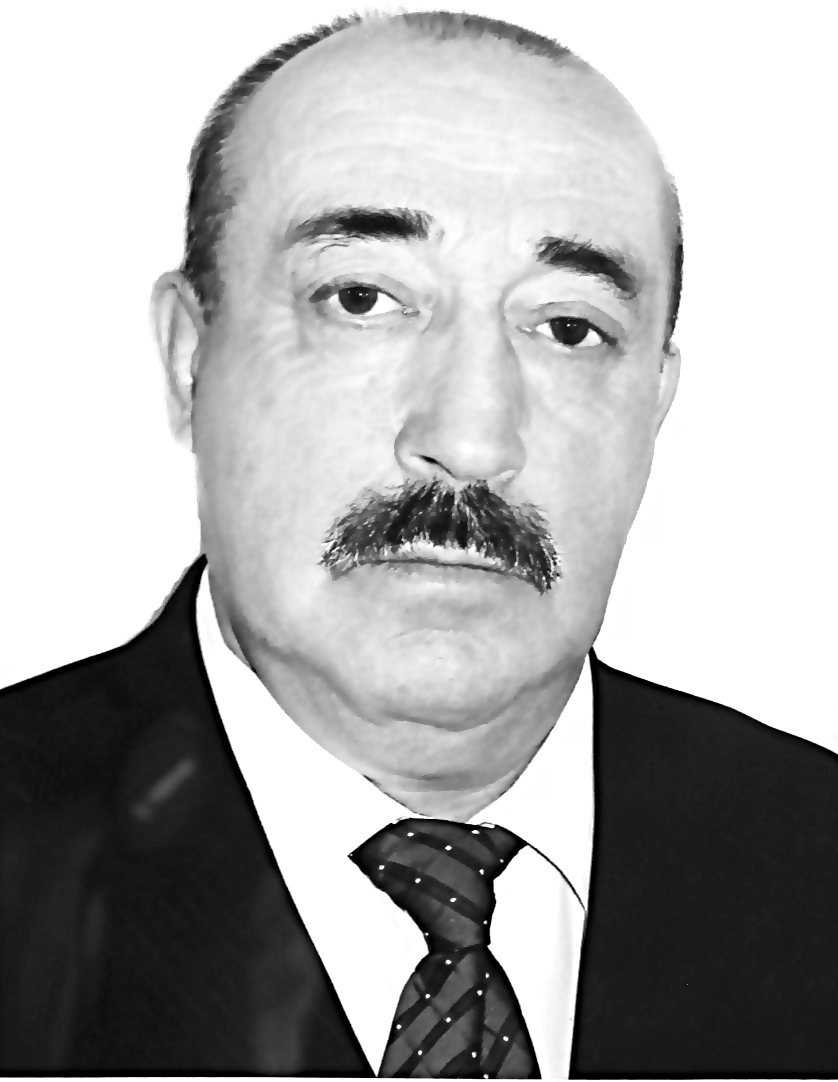
Мяхlяммадгlяли гlур чехlейъни халаси агри ва мурхьси децl сари илала хъалибарглис, узи-уршилис ва нушаб – илала бахъал гьалмагъунас. Ил агархlели нушаб Сергокъала бацlбухъи саби.
Дигахъи Мяхlяммадгlялис шадибгьундури, ихтилатуни ва ламусуни дирес. Илала холодильниклизир даим камхlедири сунени гьалмагъунас хlядурдарибти диъбала сирисуни ва дицlибти руди. Сунени кумекбарили хlядурхlедарибти берклуми илис бизихlейги.
Сай сегъуна хlянчиличив виалра, ил халахlерхи. Сунечи Ибрагьимович или дугьабилзутази илини хlуша набчи «вич» агарли Мяхlяммадгlяли или дугьадилзеная викlусири.
Жагали гъайикlи ил декlар-декlарти далдуцуначив, шадибгьундурачив ва мукърачив. Гlелахlелзи ил илдачир тямададеш диресра. Ил дебали чеветаибси ва гlяхlси руководитель вири. Илала гьар бархlилати къайгъначибли редакцияла лебилра хlянчизарти Республикала культурала бурибти хlянчизарти ва журналистуни бетаур, районна газета республикализиб бегlлара гlяхlси газетала уличи, декlар-декlарти дахъал грамотабачи ва номинациябачи лайикьбикиб.
Наб ил дила виштlаси узиван дигахъаси. Илини дилара халаси хlурмат бири. Ну редакциялизив хlевзухlелира ил набчи Мяхlячкъалализи гьар жумягlлизив гьачам-кlина зянкъикlи, дила арадешличила хьарикlи. Ну Сергокъалализи вакlибхlели, Расулович вакlнила хlурматлис 17 сягlятличир Гlяйшатла кафелизи цаладиркутира или гьалмагъуначи зянкъикlи. Кам-камли бержили, илар нуша ихтилатдикlира яра кагъурта диркьира.
Сергокъалализи вакlибхlели ну гьаман редакциялизи вашули вираси. Ну Мяхlяммадгlялила кабинетлизи ацlибмад илини сунела лукlанти-дучlанти дархьдалти, набчил ихтилатикlи. Ну хъули чарулхъухlели, илини ну дила машинала мякьла бикайчи гьунивалтаси, ил гъамли яра гьарахълибиъниличи хlерхlеили.
Усен, марси гьалмагъ, гlур чевхlергъуси гьанкlли, хlела хlяб нурли бицlаб, Кьудратла вегlли хlела бунагь-хатlа уркадуцаб.
Гlямрула вавни хlедерубли лералли жявли ахиратлизи арякьунси нушала шадси, марси ва валкайкибси гьалмагъла шаласи сипат нуша лерилра гьалмагъунала уркlбазиб даимлис кавлан.
Гьалмагъунала шайзибад белкlунси М.Р.Мяхlяммадов,
ДР-ла культурала урибси хlянчизар, журналист
Суратлизив: М.И.Хямидов

Кабяхъибсиличи чардулхъули
Чуйнара гъай ахъдиуб, амма…
Февральла 13-личиб дурабухъунси «Эркиндешличи» газеталиб «Дягlли архули хясализира хlебулхъан» ибси макьала белчlунра. Илизир Каймаразов Айдимирли Сергокъалала мижитла иман Мирзаев Ибрагьим-хlяжизи гьарли марли сари арзес замана жявлил баибти суалти гьардиулри. Ибрагьим-хlяжилира илди суалтас белгити, аргъести жавабти дедилри. Сергокъала гьар-мара шагьарлизибцад халкьла кьадар лебси ши саби. Шилизиб бетаурси анцlбукьличи лебилра шанти музабулхъан, илкьяйдали адам вебкlибхlелира. Лебилра балгlяличи бакlибти хьунул адамтас бебкlала гlелабтани «пакетуни» дедлугули сари. Гьамадлив, гьатlи, лебилра бакlибтас пакетуни хlядурдарес, сарира вебкlибсилис селра пайда агарти. Илдигъунти пайдаагарти, я бусурман динна, я хlукуматла законтачи далхlедикибти дуркьа гlядатуни дузахъни гьарра шилизиб къаршикабиркули саби.
Ишар гъай нушалара шилизиб бузахъуси гlядатличила сари. Садакьа саби или кьацlла бутlнира, диъла кесекунира хlябрачи дихули сари. Ил секlал садакьа ахlен, сенкlун ил «садакьа» беркхlеберки муса-мусаличи лайкабикlули саби. Бусягlятла замана, дурабад бакlибти булан савли буки бакlили хlерес букес хъули чаркабулхъули саби. Буралли гушбиайчи кавлули ахlен. Хlебиалли халкьла илгъуна садакьаличи гlягlнидеш агара. Ил анцlбукьлис садакьа саби викlес хlейрар.
Миглакьасимахьилизир ил анцlбукьличила чуйнара гъай детауртири. Хlукму булан барибсири. Амма цацабехlтани белгьи хlяйванра сабира садакьа саби или ил буркьа гlядат бузахъули саби. Ил анцlбукьличила мулебкlала мижитла имам Амиргlялиев Мяхlяммадсягlидлира чуйнара «жумягlличиб» бурибси саби.
Дахъал гъай дарибти сари Миглакьасимахьила администрацияла бекl Амирчупанов Мяхlяммадли, СПК «Куйбышев» колхозла председатель Хlусенов Запирли, адам вебкlибхlели кьулгьу-кьуръан делчlи бекlируси Гlяlмадов Шапигlли ва бахъал цархlилтанира. Садакьа барес дигалли, камлив гьатlи садакьа барести мерани? Хlерая гьари гьундурачи, гьар бархlи даргудути шина турбаби. Нушала ца гlяхlли бузуси базар леб. Базарличи алав-гьалавти шимазибадра, цархlилти районтазибадра бахъал халкь башар. Амма сабухибси мас кабигьес столти агара, я чедиб бурх агара. Нушала школализиб кlидаршцад ученик леб. Физкультурала дурсри дирес спортзал агара. Бучlантала яра илдала бегlтала собрание барес ца залгъуналра секlал агара.
Садакьа саби гьандушибти чедир секlайс ва гьанхlедушили калунти секlал дарахъес кумекбаралли. бухъакабаибтали огород балкьаахъес кумек бараллира, садакьа саби. Ца гьатlи секlал. Вебкlибсила балгlяличи бякьунтани бебкlала гlелабтас арц дедлугули сари. Ил секlалра гlяхlбилзули ахlен наб. Ламус барес дигалли, бебкlала хъулибцун бараб. Адикьурли чинаралра агарти гlядатунира вегlла-вегlли имцlати къияндешуни дургес асухlебираргу.
М.Гl.Нурмяхlяммадов, бузерила ветеран,
халатала Совета председатель
Миглакьасимахьи

Дудешуни мубаракбариб
Арбякьунси жумягlлизиб Гl. Батирайла уличилси лицейлизиб бехlбихьудла классунала учительница Мяхlяммдова Сайгибат Батировнани сунени бучlахъути 3ибил классла дурхlначил «Ватlан балтахъанна Бархlилис» хасбарибси балбуц дураберкlиб. Ила жибарилри дурхlнала дудешунира. Балбуц ибхьули гъайрухъунси Сайгибат Батировнани дурхlни ва илдала дудешуни челябкьуси байрамличил мубаракбариб, илдас гlяхlси арадеш ва талихl далгун.
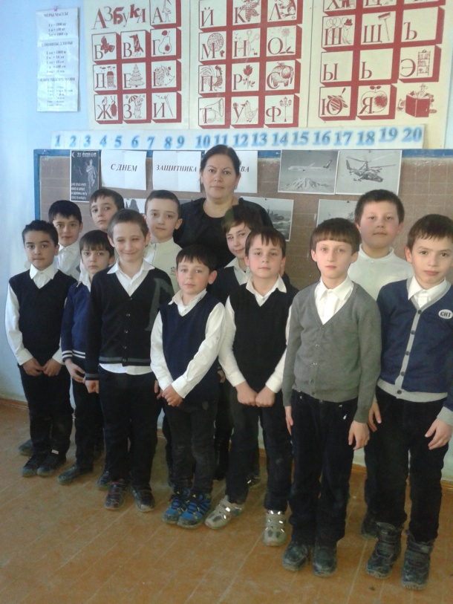
Дурхlнани ил бархlи чула дудешунас ва узбас хасдарибти дахъал жагати назмурти ва далуйти делчlун. Декlар-декlарти хlязани ва конкурсуни чедаахъиб. Чула някъба дарибти открыткаби дудешунас пешкешдариб. Дудешунала шайзивад Мяхlяммадов Мяхlяммад гъайухъун, илини дурхlни байрамличил мубаракбариб, илдас насихlятла гъай дуриб. Гlярмияла гlямруличила ца камси ихтилатра бариб. Балбуц дурабуркlуси класс жагали балкьаахъурлири.
Гьар байрамлис хасдарибти утренникуни, конкурсуни ва декlар-декlарти далдуцуни дурадуркlу Сайгибат Батировнани. Илди жагали детерхахъес дурхlналара илдала учительницалара халаси хlяракат бирар.
Нушала корр
Суратлизиб: дурхlни байрамличиб

НЕШЛА МЕЗЛА БАРХlИ
Февральла 20-личиб нешла мезла Бархlи саблин багьахъурли саби. Илбагьандан дарган мезла ва литературала учительницаби Гlябидова Умусалат Расуловнани ва Кьадиева Хlялимат Кьадиевнани хlядурбарилри нешла мезла Бархlилис хасбарибси балбуц.
Балбуцличи Хlялимат Кьадиевнани ва Умусалат Расуловнани жибарилри бара Нямру ардякьунти, жагьилтас Някьлу бурести хьунул адамти. Дурхlнази чедаахъес, гьаларла Мямруличила баянти дурес багьандан, балбуц дурабуркlуси класслизи чlябарличи дяхlяхъили лерри гьаларла салмагуни ва чlянкlби, гьарилла хъулирад хибти гьаларла тlалхlяна, сунки, къянариби ва цархlилти ваяхl.
Балбуц ибхьули гьайрухъун Гlябидова Умусалат. Илини буриб:
- Ишбархlи нушала нешла мезла бархlи саби. Баркалла балахъулра илгъуна байрамла бархlи пикрибарибтас ва ишбархlи нушала тилади кьабулбарили нушачи бакlибти ишди хьунул адамтас. Хlушаб ва хlушала дурхlнас дулгулра арадеш, гlяхlдеш, хъалибарглизиб талихl ва вегlла нешла мезличи диги. Нушала мургуканти бахъал леб шила дураб хlербирути, нушала дурхlнира леб, илкьяйдали цархlилтира. Илдала дураб акlубти дурхlни-ургаб рахлира бирули ахlен дарган мезли гъайбикlути. Дурхlнани хъумхlертурли се биэса, бегlтира гъайбикlули хlебиалли дураб хlербирути чула дурхlначил чула нешла мезли.
Умусалат Расуловнала 7ибил классла дурхlнани нешла мезлис хасдарибти назмурти делчlун. Гlур гьайрухъун Хlялимат Кьадиевна. Илинира лебилра мубаракбариб байрамла бархlиличил, бакlибти гlяхlлас баркалла багьахъур. Гlур Ражабов Мяхlяммадли ва Пашаева Патlиматли далуйти делчlун. 5ибил классла рурсбани делхъ чедаахъиб.
Гъайбухъун бакlибти хьунул адамти - Жабрагlилова Патlимат, Шагьнавазова Патlимат,
Пашаева Гl, Амирхlяжиева П. ва цархlилти. Илдани нушала шилизибадти писатель ва поэт Ильяс Хlусейновличила ва дебали гlяхlти назмурти лук!уси Салимат Исраповачила буриб. Саби дураб хlербирули калниличила, дураб хlербирути дурхlнала дурхlначила ва дахъал цархlилти хабурти дуриб. Амирхlяжила Патlиматли ва Пашаева Патlиматли гьаларла макьамтачил жагати далуйти делчlун.
Ахирличиб гъайбухъун учительти, школала директор ва кlелра завуч, клубла директор. Лебилра къайгъилизибри чула гъайлизиб урусла мезла дев атхlебухъахъес, амма вирару гьатlи нушала даргала мезлизир урусла мезлизирад гlерасибти гlяхlцад дугьби лер диалли. Илди лебтанилра Умусалат Расуловнасра Хlялимат Кьадиевнасра халаси баркалла багьахъур.
Зубалжат Мяхlяммадова
Суратлизиб:балбуцла бутlакьянчиби

Пайдаласи балбуц
Нушала, Бурхьимахьила урга даражала школализиб, гьар дуслизиб оборонно-массовый хlянчила базлихъ дурабуркlу. Базлихъ ахъси даражаличиб бетерхахъес хlяракатлизиб вирар ОБЖ-ла преподаватель Сулайбанов Мяхlяррам Иминович. Ишдуслизибра бетерхур илгъуна базлихъ. Базлихъ бетурхухlели илини школализи чячянтала анцlбукьунала бутlакьянчиби, Ватlайс къуллукъбарили чарбухъунти, полицияла хlянчизарти, баркьудила адамти жибирули вирар. Иш яргализив илини бучlантачил гьунибаахъес тlалаббариб Мулебкlила участковый Сулайбанов Гlябдулкерим Мяхlяммадович ва ОМОН-лизиб къуллукъбируси Мирзаев Мяхlяммадсягlид Закарьяевич. Балбуц ца гlяхlил бетерхур, сунезирра бучlантала дурарад Гlяйнурбимахьила библиотекала заведующая Сулайбанова Уммуризани, лебилра учительтани бутакьяндеш дарибти. Музыкаличил ил гlеббуциб Мирзаев Мусани. Балбуц ибхьули гъайухъунси М.Сулайбановли базлихъ дураберкlнила кьадриличила, бусягlят Украинализир, Донбасслизир, Донецклизир кадиркути анцlбукьуначила буриб.
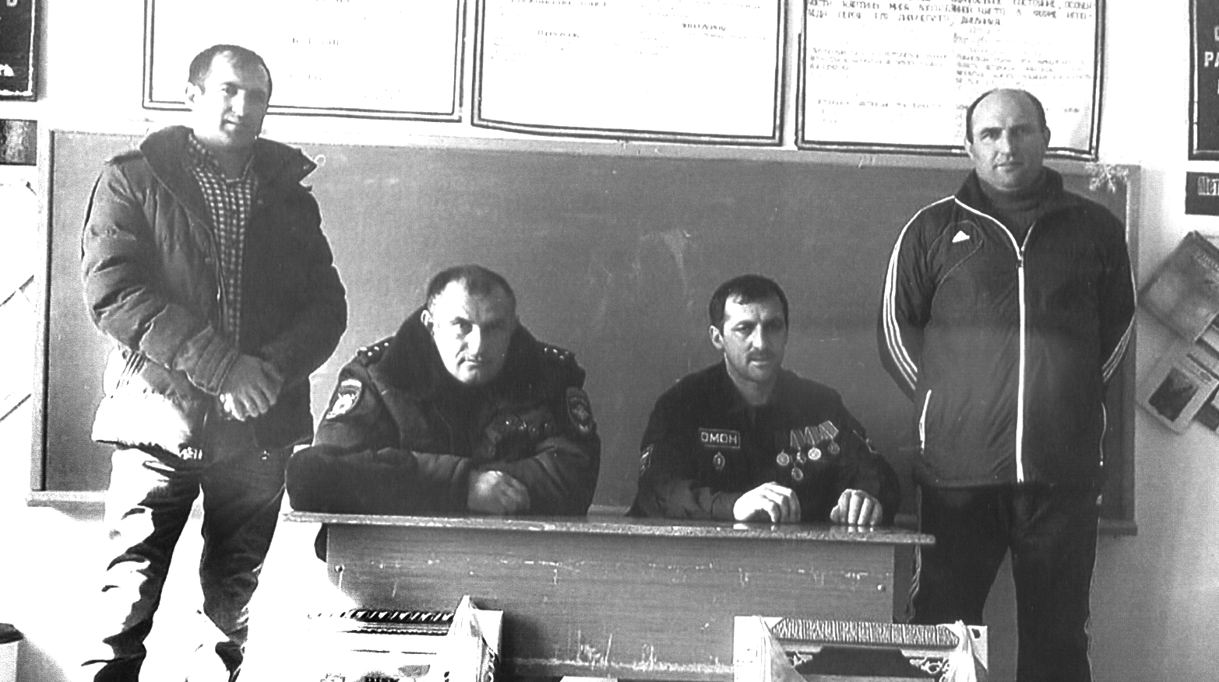
Илаб гъайбухъунти Сулайбанов Гlябдулкарим Мяхlяммадовичли ва Мирзаев М-Сягlид Закарьяевичли бучlантас пайдалати насихlятуни дуриб. Мисалтачил чедирцlахъули дурибти илдала насихlятуни дурхlнас дебали гlяхlдизур.
Бучlантани пикри бяхlчиаиб М-С.Мирзаевла михъирличирти ордентачи. Селис ва мурт дедибтил илди ибти бучlантала суалтас илини жавабтира чардатур ва илди ункъли бучlахъес махбариб.
Гьунибаънила ахирличиб школала бучlантани «Гьанбиркахъехlе алхунти» бикlуси художественный балбуц дураберкlиб. Лехlирхъутас дебали гlяхlдизур Хизрихlяжи Гlябдуллаевли, Муса Мирзаевли делчlунти далуйти, Максалина Гlябдуллаевани «Лебси вара царал цlа, дергъла цlаван буцlарси» бикlуси назму.
Балбуцла ахирличиб М.И.Сулайбановли бакlибти гlяхlлас сунела ва дирекцияла шайзибад баркалла багьахъур ва савгъатуни дедиб.
Хl.Б.Ражабова, Бурхlимахьила урга даражала школала
директорла бяркъла шайчирси заместитель
Суратуназиб: гьунибаъниличиб

Илдигъунтани гlяхlтала лугlи чебирцlахъу
Гьалабван районнизиб «Наб, Россия, хlу дигахъури» бикlуси уличилси Чедибдеш 70 дус бирнилис хасбарибси патриотический далуйтала конкурс бетерхур. Илизир 15 дусла гlямрула чедибти жагьилти уршби-рурсбани бутlакьяндеш дариб.
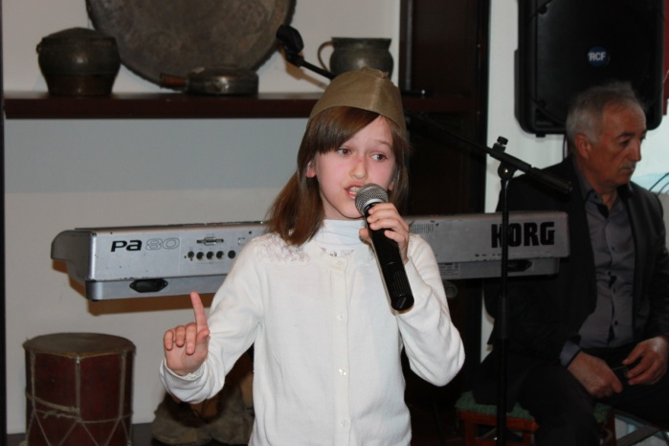
Конкурс ибхьули ил дурабуркlнила мурадличила бурули гъайрухъун районна шими-ургабси культурала бамсриихънила Центрла директор З.Магьдиева, илкьяйдали ил Центрла вокалла шайчирси специалист Э.Ибрагьимова.
Конкурслизир гьарил шилизибадти 2 бутlакьянчини бутlакьяндеш дирутири. Конкурсличи гlяхlцад далайчиби бакlиб ва жагати далуйти делчlун. Имцlатигъунтани тема хlясибли сарри илди делчlунтира. Гьарил далай жюрили кьиматлабирусири. Итогунира уршбала ва рурсбала декlарли кайутири. Чумра жагати далай зайдухъун ил балбуцличир. Далайбикlнила шайчирти пергер устадеш гьаргдиуб Краснопартизансклизирадси Х.Бяхlямадовала, Гlяймаумахьилизирадси Р.Муртузагlялиевала, Сергокъалала музыкала школала ручlан З.Зулпикьаровала, Миглакьасимахьилизибадти Р.Сягlидовла ва Ш.Мутlалимовла, Убяхl Мулебкlивадси Гl.Гlялиевла, Къянасирагьирадси У.Расуловала, Гlяялизимахьилизивадси А.Хlямидовла, Дегабадти Н.Мусаевла ва П.Гlялиевала. Илдигъунтани челябкьлализиб пергер далайчибала лугlи чебирцlахъу.
Жюрили конкурсла итогуни каиб. Илди итогуни хlясибли уршби-ургаб гьаларти мераначи лайикьбикиб Гlяялизимахьилизивадси А.Хlямидов (1мер), Миглакьасимахьилизивадси Р.Сягlидов (2мер), Хlурехъивадси М.Изиев (3мер) ва Дегавадси Н.Мусаев (3мер).
Рурсби-ургаб гьалабикиб Хlурхъила шилизирадси А.Халимбейкьадиева (1мер), Дегарадси П.Гlялиева (2мер), музыкала школализирадси Н.Гlялиева (2мер), Кичихlямрирадси Хl.Гlялиева (3мер), Гlяймаумахьилизирадси Р.Муртузагlялиева (3мер).
Конкурсличиб гьаларти мераначи лайикьбикибти лебилра бутlакьянчиби районна Администрацияла шайзибад Хlурматла грамотабачил ва савгъатуначил шабагъатлабариб.
Нушала корр
Суратуназиб: конкурсла бутlакьянчиби
Суратуни Д-Хl. Даудовли касибти сари

Нушала жагьилти
Гlяхlла шайчив декlарухъунси
Москвала юридическая правовая академияла Северный Кавказла филиалли сабси Мяхlячкъалализибси юридический колледжлизив учlули сай Сергокъалализивадси Дадашев Арсен Чупанович. Ил акlубси сай Чупан ва Заира Дадашевхъала хъалибарглизив.
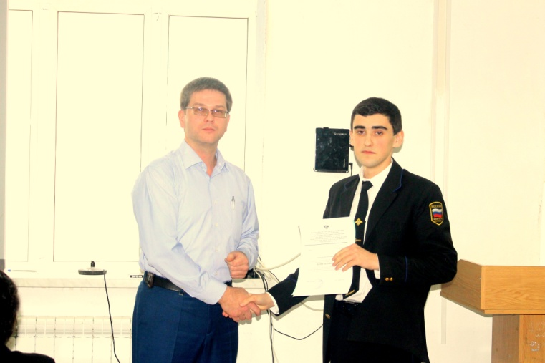
Сягlид Гlябдуллаевла уличилси лицей таманбарили гlергъи Арсен белчlудила ил заведениелизи керхур. Учlес вехlихьибти цаибти бурхlназивал сай бяркъчевси, гlяхlси, бажардичевси студент сайлин чеахъиб. Ункъли учlнила дуравад илини колледжлизир дурадуркlути лерилра далдуцуназирра бегlлара жигарла бутlакьяндеш дирули сай. Илис бикьридеш дирули сари Арсейс дедибти гlяхlцад грамотабани ва Дипломтани. Колледжла руководстволи Арсенна бегlтачи кагъар бархьили саби, сунезибра илгъуна урши айкьнилис бегlтас халаси баркалла балахъуси. Хlялалдиаб ил уршилис бахъла ухlнавад гlяхlла шайчив декlарухънилис. Нушабра дигулра Арсей челябкьлализибра гlибратличил белчlуди даимбарили ва сунени гlямрулизиб гlяхlси мер буцили. Бахъкабааб Арсенгъунти бяркъчебти жагьилти, илис гlямрулизир гьарбизуни диубли дигулра.
Нушала корр
Суратлизив: А.Дадашев

Балагь чебарбукиб
Гьаларван, бархlехъ аргъ цlяббиубси манзиллизир, Убяхl Мулебкlила шилизибси дила бегlтала юртлизи хабарагарли цlадикиб. Райцентрлизибти цlа дилшахъанти чузи багьахъурмад авцlали минутла бухlнаб шилизи абаиб. Цlала мусибат чебаркнилизир жигарла бутlакьяндеш дариб шилизибси спортзаллизиб ил манзиллизиб къаршибикибти Миглакьасимахьила, Убяхl Мулебкlила шила администрациялизи кадурхути махьурбала жагьилтани ва илкьяйдали шила шантанира.
Нушачи чебакlибси балагь чебарбукес музабухъунти лебтасалра дила, лебилра узи-уршила шайзибад халаси баркалла балахъулра ва чус къиян-жапа агарти, арати гlямру дулгулра.
Муртазагlялиев Муртазагlяли
Убяхl Мулебкlила ши

